Session **2012**

Brevet de Technicien supÉrieur

**CONTRÔLE INDUSTRIEL et**

**RÉGULATION AUTOMATIQUE**

### E3 Sciences Physiques

U-32 **Physique appliquÉe**

Durée : 2 heures Coefficient : 2,5

**Matériel autorisé** :

- Toutes les calculatrices de poche y compris les calculatrices programmables, alphanumériques ou à écran graphique à condition que leur fonctionnement soit autonome et qu’il ne soit pas fait usage d’imprimante (Circulaire n°99-186, 16/11/1999).

**Tout autre matériel est interdit**.

**Aucun document autorisé**.

**Documents à rendre avec la copie :**

LE **document RÉPONSE** (pages 10 et 11) *e*st fourni en double exemplaire, un exemplaire étant à remettre avec la copie ; l’autre servant de brouillon éventuel.

≡=≡=≡=≡=≡=≡=≡=≡=≡=≡=≡=≡=≡=≡

Dès que le sujet vous est remis, assurez-vous qu’il est complet.

Le sujet se compose de 11 pages, numérotées de 1/11 à 11/11.

***Le sujet comporte 3 parties indépendantes.***

* ***1ère partie : ventilation de la serre***
* ***2e partie : alimentation du réseau d’irrigation***
* ***3e partie : les capteurs météo***

**SYSTÈME de contrÔle du climat**

**et de l’irrigation en serre**

Depuis le début des cultures hors sol sous abri, la gestion du climat est devenue le maillon clé dans ce type de production. L’optimisation des paramètres climatiques, en prenant de plus en plus en compte la gestion de l’énergie et des ressources, fait donc partie des enjeux majeurs en vue de réduire la consommation énergétique et l’impact sur l’environnement de ces espaces de culture.

La maîtrise du climat et de l’irrigation est d'une importance vitale pour la plupart des plantes cultivées sous serre, abri horticole ou maraîcher. Par conséquent, l’utilisation de régulateurs spécifiques s’impose vu le nombre de paramètres à contrôler. Ces appareils permettent de brancher des sondes ou des minuteries et de contrôler des équipements de serre afin de respecter des consignes climatiques. Une multitude de capteurs peuvent être installés à l'intérieur et à l'extérieur des serres. Avec des capteurs de précision et des programmes climatiques efficaces, il est facile d’optimiser la gestion des serres en relation avec des paramètres tels que la température extérieure, la température de l'air dans les serres, l'humidité relative, l'énergie lumineuse, la concentration de CO2, la direction et la vitesse des vents ainsi que la détection de la pluie ou de la neige.

Le **MAXICLIM 2003** est un dispositif électronique spécialisé dans la régulation des conditions en serre, il permet une automatisation de l'ensemble des équipements de la serre et intègre de nombreux paramètres de gestion intelligente afin d'assurer le meilleur rendement agricole tout en fournissant une meilleure qualité d'utilisation aux exploitants.

**PRÉSENTATION GÉNÉRALE**

**LE MAXICLIM 2003** assure les fonctions suivantes :

* la commande de deux aérations indépendantes au faîtage ;
* la commande d'une toile d'ombrage (ou écran thermique) ;
* la commande d'un chauffage thermostatique ;
* la commande d'une alarme ;
* la commande de deux aérations indépendantes latérales ;
* la commande d'un chauffage sol ou aérien par vanne trois voies ;
* la commande d'un système fog.

# 

**Fog** : *Le terme "Fog" désigne le brouillard et les effets atmosphériques du même type : brume, buée, fumée, pollution. C'est un effet qui permet de simuler une visibilité limitée.*

**SYNOPTIQUE DES ENTRÉES SORTIES MAXICLIM 2003**

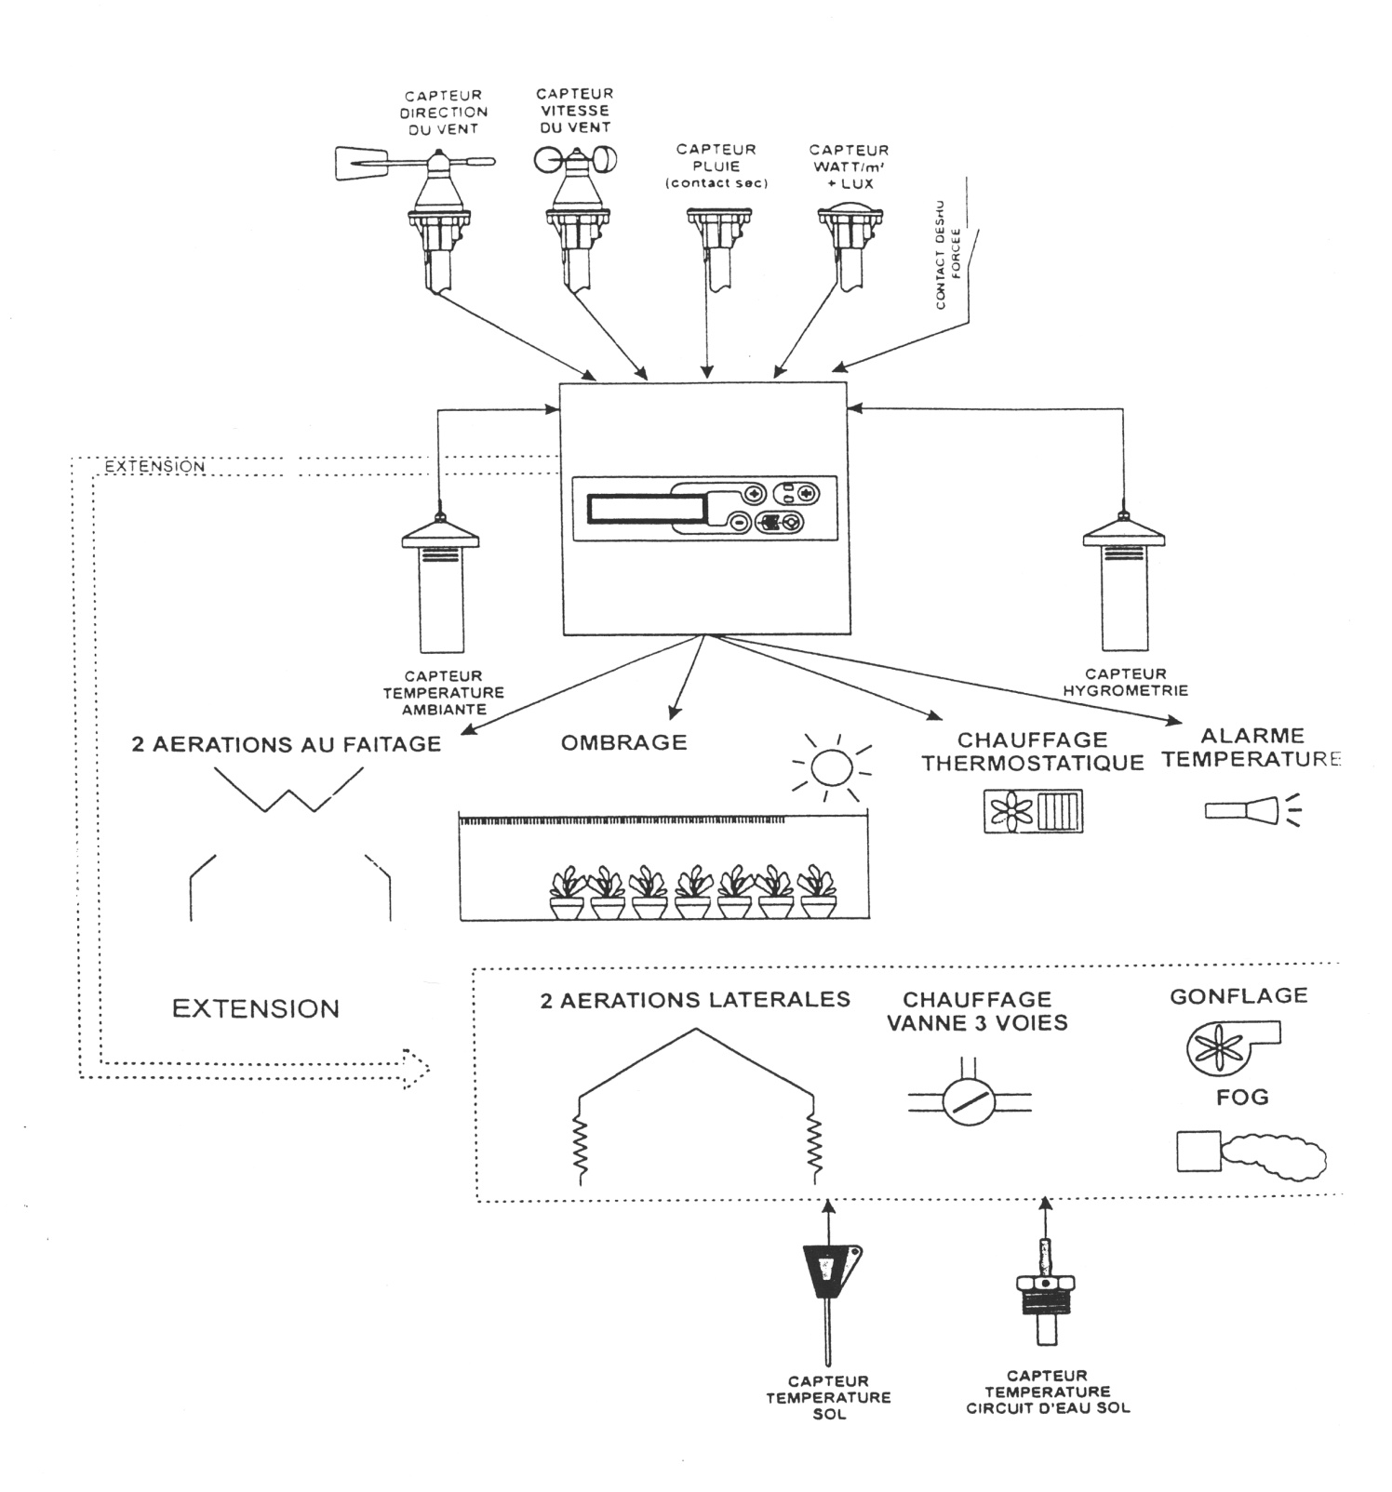

**EXTENSION**

**CONTACT DESHUMIDIFICATION**

**FORCÉE**

**CAPTEUR**

**WATT/m2**

**+ Lux**

**CAPTEUR**

**PLUIE**

**(Contact sec)**

**CAPTEUR**

**VITESSE**

**DU VENT**

**CAPTEUR**

**DIRECTION**

**DU VENT**

*Extrait du manuel utilisateur du* ***MAXICLIM 2003***

***Première partie* : Ventilation de la serre**

Pour réguler le climat dans la serre, **LE MAXICLIM 2003** permet d’assurer une ventilation naturelle utilisant la circulation du vent extérieur, il commande simultanément :

• deux aérations indépendantes au faîtage,

• deux aérations indépendantes latérales.

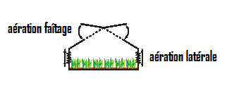

L’aération au faîtage se fait par deux ouvrants disposés sur la structure côté nord. La circulation de l’air extérieur dans la serre est contrôlée par l’angle d’ouverture des ouvrants comme indiqué sur le schéma ci-dessous :

**70 ° max**

**SERRE**

**70 ° max**

Le mouvement de chaque ouvrant se fait par la mise en rotation d’un moteur de type asynchrone triphasé couplé à un réducteur de vitesse et alimenté par le variateur.

La mesure de l’angle d’inclinaison d’un ouvrant se fait par un capteur inclinomètre.

**I. Étude dans les conditions nominales d’un moteur alimenté par le réseau E.D.F.**

La plaque signalétique d’un moteur porte les indications suivantes :

**230 V / 400 V** – **50 Hz**– **960 tr.min−1** – **cos ϕ = 0,83** – **1,5 kW**

**I.1** Que signifie la puissance indiquée sur la plaque signalétique ?

**I.2** Si la source triphasée alimentant le moteur est le réseau **230 V / 400 V** – **50 Hz**.

**I.2.1** Quel couplage convient pour le stator ? Justifier votre réponse.

**I.2.2** Quelle est la vitesse de synchronisme **ns**du moteur asynchrone ?

**I.2.3** En déduire le nombre de pôles.

**I.2.4** Calculer le glissement **g** dans ce cas d’utilisation.

**I.3** En fonctionnement nominal le rendement prévu estη = 86,5 %.

Calculer pour cepoint de fonctionnement :

**I.3.1** La puissance active absorbée **Pa**.

**I.3.2** La puissance réactive absorbée **Qa**.

**I.3.3** L’intensité de courant **I** en ligne.

**I.3.4**Le couple utile **Tu**.

**II. Étude à fréquence variable du moteur alimenté par le variateur**

La vitesse de rotation **n** (en **tr.s−1**) du moteur est liée à la fréquence **f** de la source d’alimentation par la relation : **n** = $(1-g)$ $\frac{f}{p}$ dans laquelle *g* représente le glissement.

Le variateur est équipé d’une commande dite à $\frac{U}{f}$ constant, c’est-à-dire que la fréquence **f** est asservie à la tension **U** afin que le rapport soit toujours constant. Cette commande présente l’avantage de maintenir un couple maximum constant quelle que soit la vitesse **n**.

**II.1** On pose K = $\frac{U}{f}$.Dans cette expression U représente la valeur efficace de la tension entre phases.

Calculer la valeur du coefficient K au régime nominal dans le cas d’un couplage étoile.

**II.2** La structure interne simplifiée du convertisseur peut être modélisée par le synoptique donné sur le ***document réponse***. Celle-ci est composée :

* d’une source de tension continue élaborée à partir d’un pont redresseur triphasé
* d’un circuit de filtrage
* d’un onduleur permettant la transformation d’une tension continue en une tension alternative de fréquence variable.

**II.2.1** Compléter le schéma synoptique donné en **annexe** en précisant sur les pointillés le nom et le type de conversion réalisée par chaque bloc.

On utilisera pour cela :

|  |  |  |  |
| --- | --- | --- | --- |
| **~** | : pour un signal alternatif | = | : pour un signal continu |

**II.2 .2** Pour une fréquence **f** **= 25 Hz**.

**II.2.2.1** Quelle est la valeur de la tension **U** que doit délivrer le régulateur ?

**II.2.2.2** Quelle est la vitesse de rotation **n** (en tr.min−1) du moteurpour un glissement de **8 %** ?

***Deuxième partie* : Alimentation du réseau d’irrigation**

Le programmateur d’irrigation est destiné à la commande de vannes électriques sous 24 V alternatif. Pour alimenter ce réseau d’irrigation programmable en énergie électrique, le constructeur préconise d’utiliser un transformateur homologué **CE** pour environnements humides, de caractéristiques d’entrée **230 V~** - **50 Hz** - **850 mA**.

V1

V2

I1

I2

**I- Choix du transformateur**

Afin d’alimenter cet équipement sous le réseau **E.D.F**, l’installateurdispose d’un transformateur supposé parfait ayant **285 spires** au primaire et **30 spires** au secondaire.

**I.1** Calculer le rapport de transformation **m** de ce transformateur et préciser s’il s’agit d’un élévateur ou abaisseur de tension.

**I.2** Calculer la tension à vide secondaire **V2v**.

**I.3** Lorsque le transformateur alimente, sous tension nominale, un groupe de vannes d’irrigation il débite dans un récepteur d'impédance **3,1 Ω**. Calculer les intensités efficaces des courants primaire et secondaire.

**I.4** En déduire la puissance apparente **S**.

**I.5** Ce transformateur convient-il pour alimenter le réseau d’irrigation ?

***Troisième partie* : Les capteurs météo**

**A-** **Étude de la girouette 2D CAP0022**

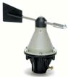

**Indicateur**

**de direction**

*Ce capteur est constitué d’un potentiomètre sans butée de valeur* ***P = 2,2 kΩ*** *alimenté par une source continue* **VCC *= 10 V****. L’indicateur de la girouette, solidaire du curseur, s’oriente selon la direction du vent. La tension recueillie entre le curseur* ***C*** *et le point* ***A*** *est représentative d’un angle compris entre 0 et 360°. Elle est appliquée sur une entrée analogique du régulateur* ***MAXICLIM 2003.*** *Chaque position de la girouette génère un niveau de tension qui correspond à un angle de rotation par rapport au 0° (****nord géographique****).*

A

B

P = 2,2 kΩ

αP

(1 − α)P

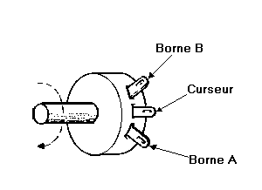

C

Le potentiomètre est linéaire, on suppose que pour :

* α = 0 et α = 1 ; le vent indiqué souffle du sud vers le nord.
* α = 0,5 mi-course ; le vent est vers le sud.

Le schéma ci-dessous donne un synoptique simplifié de ce dispositif.

Capteur

Conditionneur

V1

Adaptateur

Vd

VP

0°

45°

90°

135°

180°

225°

270°

315°

ϴ

**N**

**E**

**O**

**S**

*Signal analogique de sortie direction*

**A.I. Étude du capteur d’angle et de l’adaptateur**

La conversion résistance / angle de rotation est réalisée par le montage suivant :



*GIROUETTE*

∞

R = 2,2 kΩ

(1-α)P

VCC

Vp

V1

ud

**A.I.1** Énoncer les approximations à prendre en considération pour supposer que l’amplificateur différentiel intégré est parfait.

**A.I.2** Préciser, en le justifiant, le mode de son fonctionnement dans le montage.

**A.I.3** Exprimer la tension VP sur l'entrée non inverseuse en fonction de **VCC**, **α**, **P** et **R**.

**A.I.4** Montrer que Vp (exprimé en V) est égal à : Vp .

**A.I.5** Donner l’expression de V1 en fonction de VP puis en fonction de α.

**A.I.6** Justifier le nom donné à ce montage utilisant l’A.D.I. Quel est son rôle ?

**A.I.7** Le fonctionnement de la girouette suppose qu’à α = 0 correspond l’angle θ = 0° et qu’à α = 1 l’angle θ = 360°.

Le potentiomètre utilisé est linéaire. Donner l’expression de α en fonction de l’angle θ (exprimé en °).

**A.I.8** Quel sera l’angle indiqué pour un vent soufflant de **l’ouest** vers **l’est**, puis pour un vent contraire soufflant de **l’est** vers **l’ouest** ?

**A.I.9** Montrer que V1 peut s’écrire : V1 V10.

Donner les valeurs numériques avec les unités correspondantes de **a** et de **V10**.

**A.II. Étude du conditionneur de signal**

La tension **V1** élaborée par l’étage précédent est appliquée à l’entrée d’un montage conditionneur qui permet une adaptation affine. Il sert à rendre la tension de sortie **Vd** proportionnelle à l’angle **θ** affiché. On écrira **Vd = kθ**.

**R = 1 kΩ**

**VCC = 10 V**



+

∞

R

R

R0

R

VE+



V1

**Vd = kθ**

ud

Vcc

VE**−**



**A.II.1** Exprimer la tension **VE−** de l'entrée inverseuse en fonction **V1** et de **Vd**.

**A.II.2** Exprimer la tension **VE+** en fonction de **VCC,** **R** et **R0**.

**A.II.3** Calculer la valeur à donner à la résistance variable **R0** afin que **VE+ = (V10 = 5 V)**.

**A.II.4** Lorsque **VE+ =** ,donner la tension de sortie **Vd** en fonction des tensions d'entrée **V1** et**V10**.

On donne **V1** = − θ + 5. En déduire la constante **k** du capteur d’angle.

**A.III. Choix du convertisseur analogique numérique (CAN)**

Le régulateur est équipé d’une carte d’acquisition avec un **CAN** d'entrée de caractéristiques : **6 bits** - Gamme **0** à **5** V.

**A.III.1** Quelle est la valeur numérique maximale **Nmax** de sortie de ce type de **CAN** ?

**A.III.2** Quelle est sa tension pleine échelle **UPE** ?

**A.III.3** Quelle est sa résolution **q** ? À quelle valeur d’angle **θmin** correspond-elle ?

**A.III.4** Donner la valeur numérique lue par le régulateur lorsque la girouette indique un vent sud-ouest vers nord-est ?

**A.III.5** Afin d’améliorer la précision de la mesure, on remplace le **CAN** précédent par un CAN de caractéristiques : **n bits** - Gamme **0** à **5** V.

On désire une précision telle que **θmin = 2°.**

**A.III.5.1** Calculer la nouvelle résolution **q**’.

**A.III.5.2** En déduire le nombre de bits **n** nécessaires.

**B- Étude du capteur d’humidité**

Le degré hygroscopique qui permet de chiffrer le taux d’humidité de l’air ambiant se mesure par l’intermédiaire d’un capteur capacitif.

Le capteur d’humidité est un condensateur dont la capacité **C** varie en fonction du taux d’humidité **%HR** de l’environnement. Les caractéristiques techniques données par le constructeur sont :

* gamme d’utilisation : 10 % < **%HR** < 90 % à **23 °C** ;
* bonne linéarité entre 10 % et 90 % à **23 °C** ;
* précision du modèle 3,6 pF soit un taux d’humidité de 4,5 **%HR**.

Le document constructeur donne la valeur **C** exprimée en **pF** en fonction de **%HR** à **23 °C** à partir d’une courbe donnée sur le **document réponse** :

**B.1** En utilisant la courbe, déterminer la sensibilité et le décalage de zéro du capteur.

**B.2** Relever sur le tracé la valeur de **C** correspondant à **%HR** = 40 %.

***Exemplaire pouvant servir de brouillon***

**Document rÉponse**

* **Première partie : Ventilation de la serre**

- Question **II.2.1**

….

….

….

….

………..

………..

………..

* **Deuxième partie : Alimentation du réseau d’irrigation**

- Questions **B.1** et **B.2**

10

20

30

40

50

60

70

80

90

100

440

460

480

500

520

**Humidité relative**

en %

**Capacité en pF**

***Exemplaire à rendre avec la copie***

**Document rÉponse**

* **Première partie : Ventilation de la serre**

- Question **II.2.1**

….

….

….

….

………..

………..

………..

* **Deuxième partie : Alimentation du réseau d’irrigation**

- Questions **B.1** et **B.2**

10

20

30

40

50

60

70

80

90

100

440

460

480

500

520

**Humidité relative**

en %

**Capacité en pF**